Приложение 1
Проведенные мероприятия с 17.05.2021 г. по 23.05.2021 г.
№ | Наименование | Сроки проведения | Краткое описание
1 | Выставка творческих работ учащихся Бельтирской детской школы искусств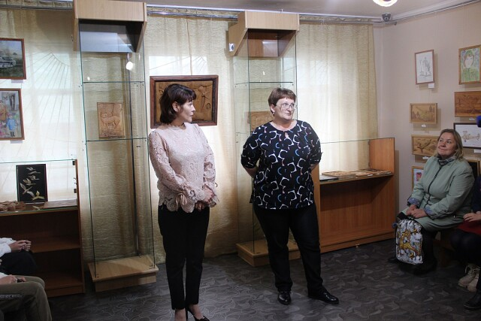 | 19.05.21 г. | 19 мая в выставочном зале Аскизского краеведческого музея им. Н.Ф. Катанова состоялось открытие выставки творческих работ учащихся Бельтирской детской школы искусств, посвященной 76-ой годовщине Победы в Великой Отечественной войне и Десятилетию детства в России. На выставке представлены 67 творческих работ воспитанников Бельтирской ДШИ в различных тематических жанрах. Выставка продлится до 14 июня.  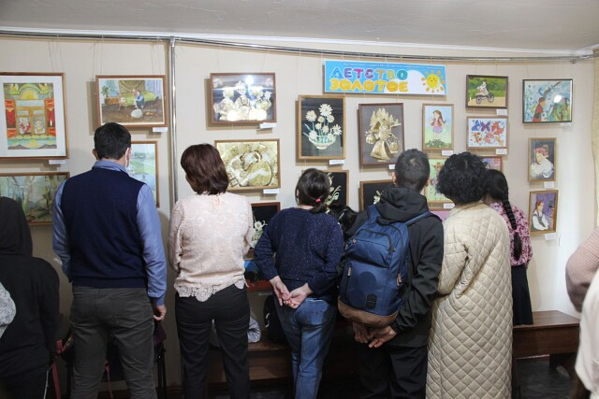
2 | Выставка творческих работ учащихся Усть-Чульской детской школы искусств  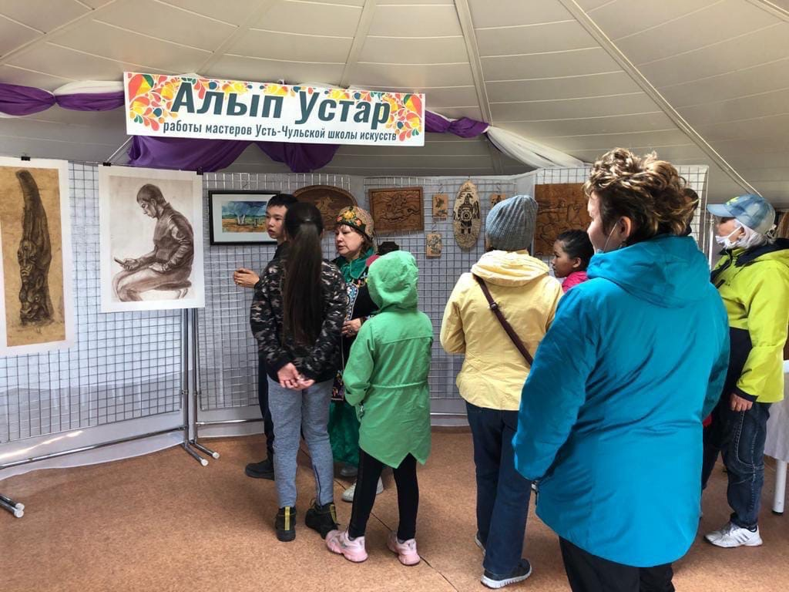 | 20.05.21 г. | 20 мая состоялось открытие выставки «Алып Устар» Усть-Чульской детской школы искусств в МАУК МЗ «Хуртуях тас» в которой представлены работы - Мамышева Андрея Яковлевича, Ултургашева Пиксена Эдуардовича, Мамышева Виктора Константиновича, Субракова Евгения Аверьяновича и их подопечных - школьников, занимающихся декоративно - прикладным искусством. Выставка продлится до конца мая!  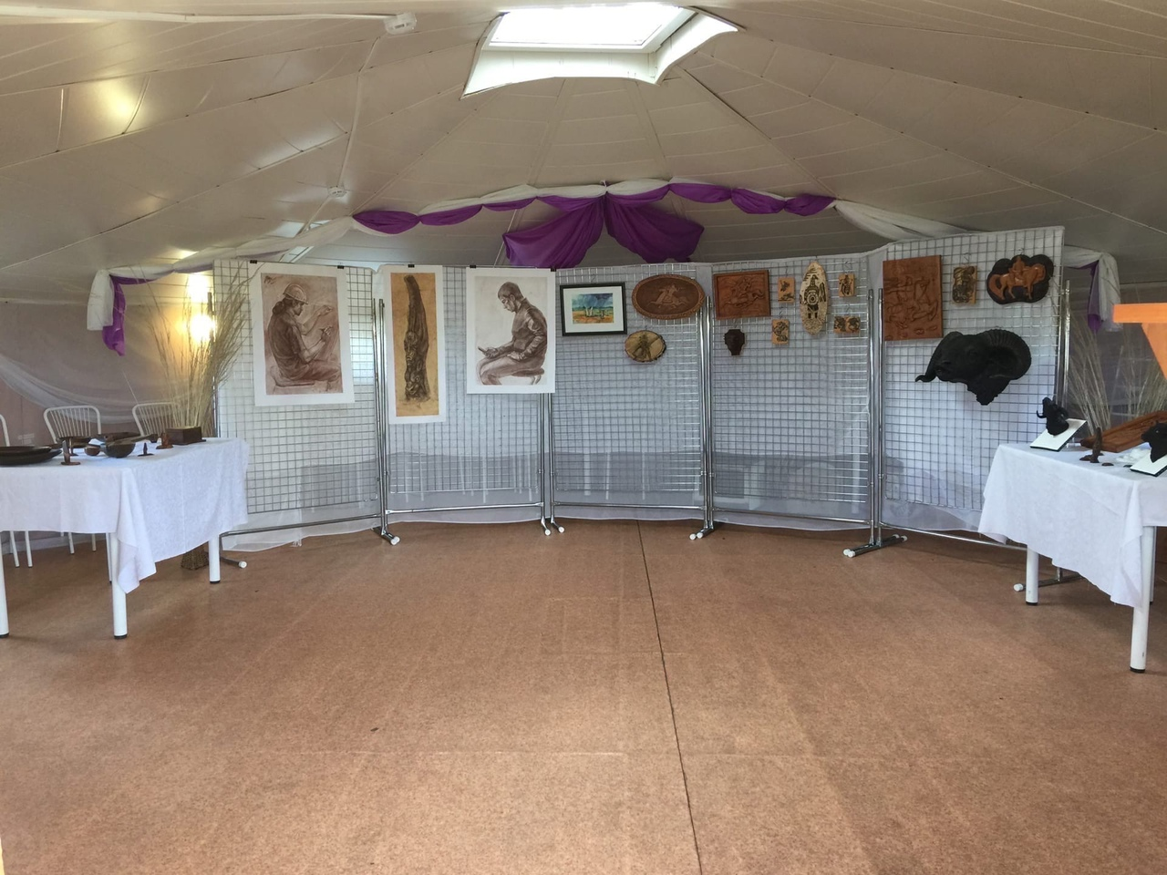
Запланированные мероприятия с 24.05.2021 г. по 30.05.2021 г.
№ | Наименование мероприятия | Сроки проведения | Ответственный
1 | Районный конкурс профессионального мастерства «Лучший библиотекарь – 2021» | 27.05.21 г. | МБУК «Центральная районная библиотека им. М.Е. Кильчичакова»
2 | Юбилейное общее собрание членов  Ассоциации «Совет муниципальных образований Республики Хакасия» | 28.05.21 г. | МБУК «Аскизский РЦКД»

